代码使用说明

代码及模型的github链接：

https://github.com/YingqiAndy/Tuberculosis-diagnostician

**1.简介**

Tuberculosis diagnostician（或称 TB diagnostician）是一种基于 CNN 的计算工具，能够准确分类健康人与结核病患者的胸部 X 光片。该软件使用 U-Net 技术对输入的胸片进行分割，去除骨骼和阴影，仅保留肺叶部分，使用户可以直观地了解肺部的健康状况（健康人对应：完整的肺部图像；结核病患者对应：肺部图像边缘有缺损且内部有空洞）。软件内嵌了高性能的 ResNet 模型，专门用于执行胸片分类任务。用户可以通过图形用户界面（GUI）查看分割后的肺叶，并利用软件的分析能力更准确地判断胸片是健康的还是患有结核病的。

**2.软件安装与环境配置**

软件安装：下载zip文件并解压。

配置环境：确保已安装Python 3.11或更高版本。您可通过命令行（也称终端，Terminal）简单地运行该程序，通过命令行（也称终端，Terminal）运行“python3 PATH_TO_BIA4_Group7 GUI.py”。该软件所需的Python包及安装：“pip install -requirement.txt”。

**3.快速入门指南**

点击“Input”选择你的图片，选择你输入的图片，然后点击“open”上传。然后，你将获得分割后的肺部掩码和诊断结果。

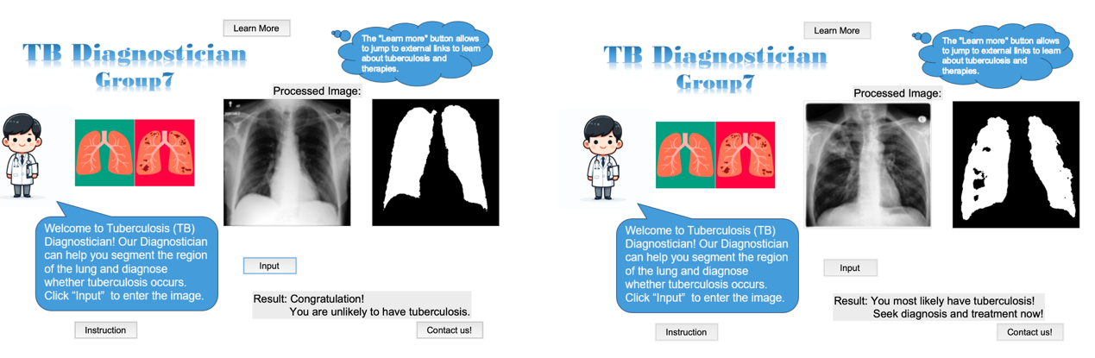

注：上图中展示了TB diagnostician的GUI界面及上传文件并得到结果的流程；下图展示了该软件针对上传肺部X光片图像进行分类后得到的诊断结果（健康或患肺结核）。

**图1.1 TB** **diagnostician的GUI界面及结果展示**

**4.详细使用说明**

用户首先需要点击“Input”按钮导入图像，然后选择要检查的肺部 X 光片。图像格式支持“png, jpg, jpeg”，目前不支持其他格式。上传图像后，软件将自动处理和分析图像。基于分析的结核病诊断结果将显示在“Result”部分。预处理后的图像将展示在“Processed Image”区域，将通过自动调节亮度和对比度，使其特征更加清晰。在“Segmented Image”区域，将显示分割后的肺部区域掩码图像，展示两个肺叶。

“Input”按钮可以多次使用，允许用户通过再次点击“Input”按钮更换肺部 X 光片。新分割的图像和诊断结果将刷新。

用户可以点击“Instruction”按钮导航到软件的使用说明链接。用户还可以通过点击“Learn More”按钮获取更多关于结核病的详细信息。此外，用户如有更多问题需要了解，可以点击“Contact Us”获取更多信息和开发者的联系信息。